Aufgabenblatt 2:

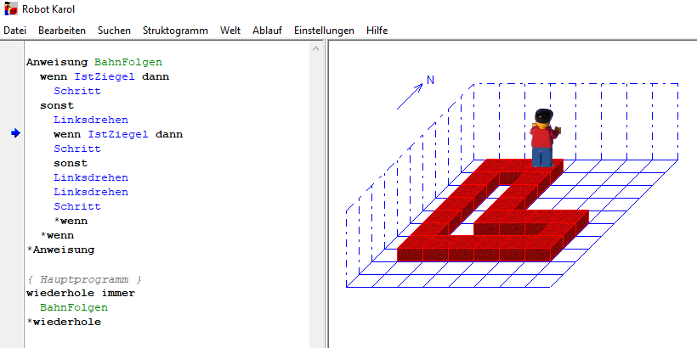
Aufgabe 1:

Aufgabe 2:
l .Der Lernende kann eine While-Bedingung erzeugen, welche nur durch den Nutzer abgebrochen wird.

2:Der Lernende kann If-Bedingungen im Kontext von Robert-Karo Programmen Anwenden.

3:Der Lernende kann Längere Aufgaben eines Objektes im Programm Robert-Karo in kleinere Basisaufgaben zerteilen und diese Sinnvoll verknüpfen.

LZ1 : Konzeptionelles Wissen, anwenden
LZ2. Konzeptionelles Wissen, anwenden
LZ3 Prozeduales Wissen, analysieren

Aufgabe 3:

7.2.3. Beschreiben von Abläufen durch Algorithmen.

Diese Unterrichtsstunde sollte auf keinen Fall am Anfang einer Sequenz stehen. Bei dieser Unterrichtsstunde wird vor rausgesetzt, das die Sus Robot-Karol kennen und einige Kenntnisse vorhanden sind. Für mich wäre es am passendsten, diese Stunde am Ende einer Solchen Einheit zu haben, um die gelernten Konzepte an einer Aufgabe zusammen anzuwenden.

